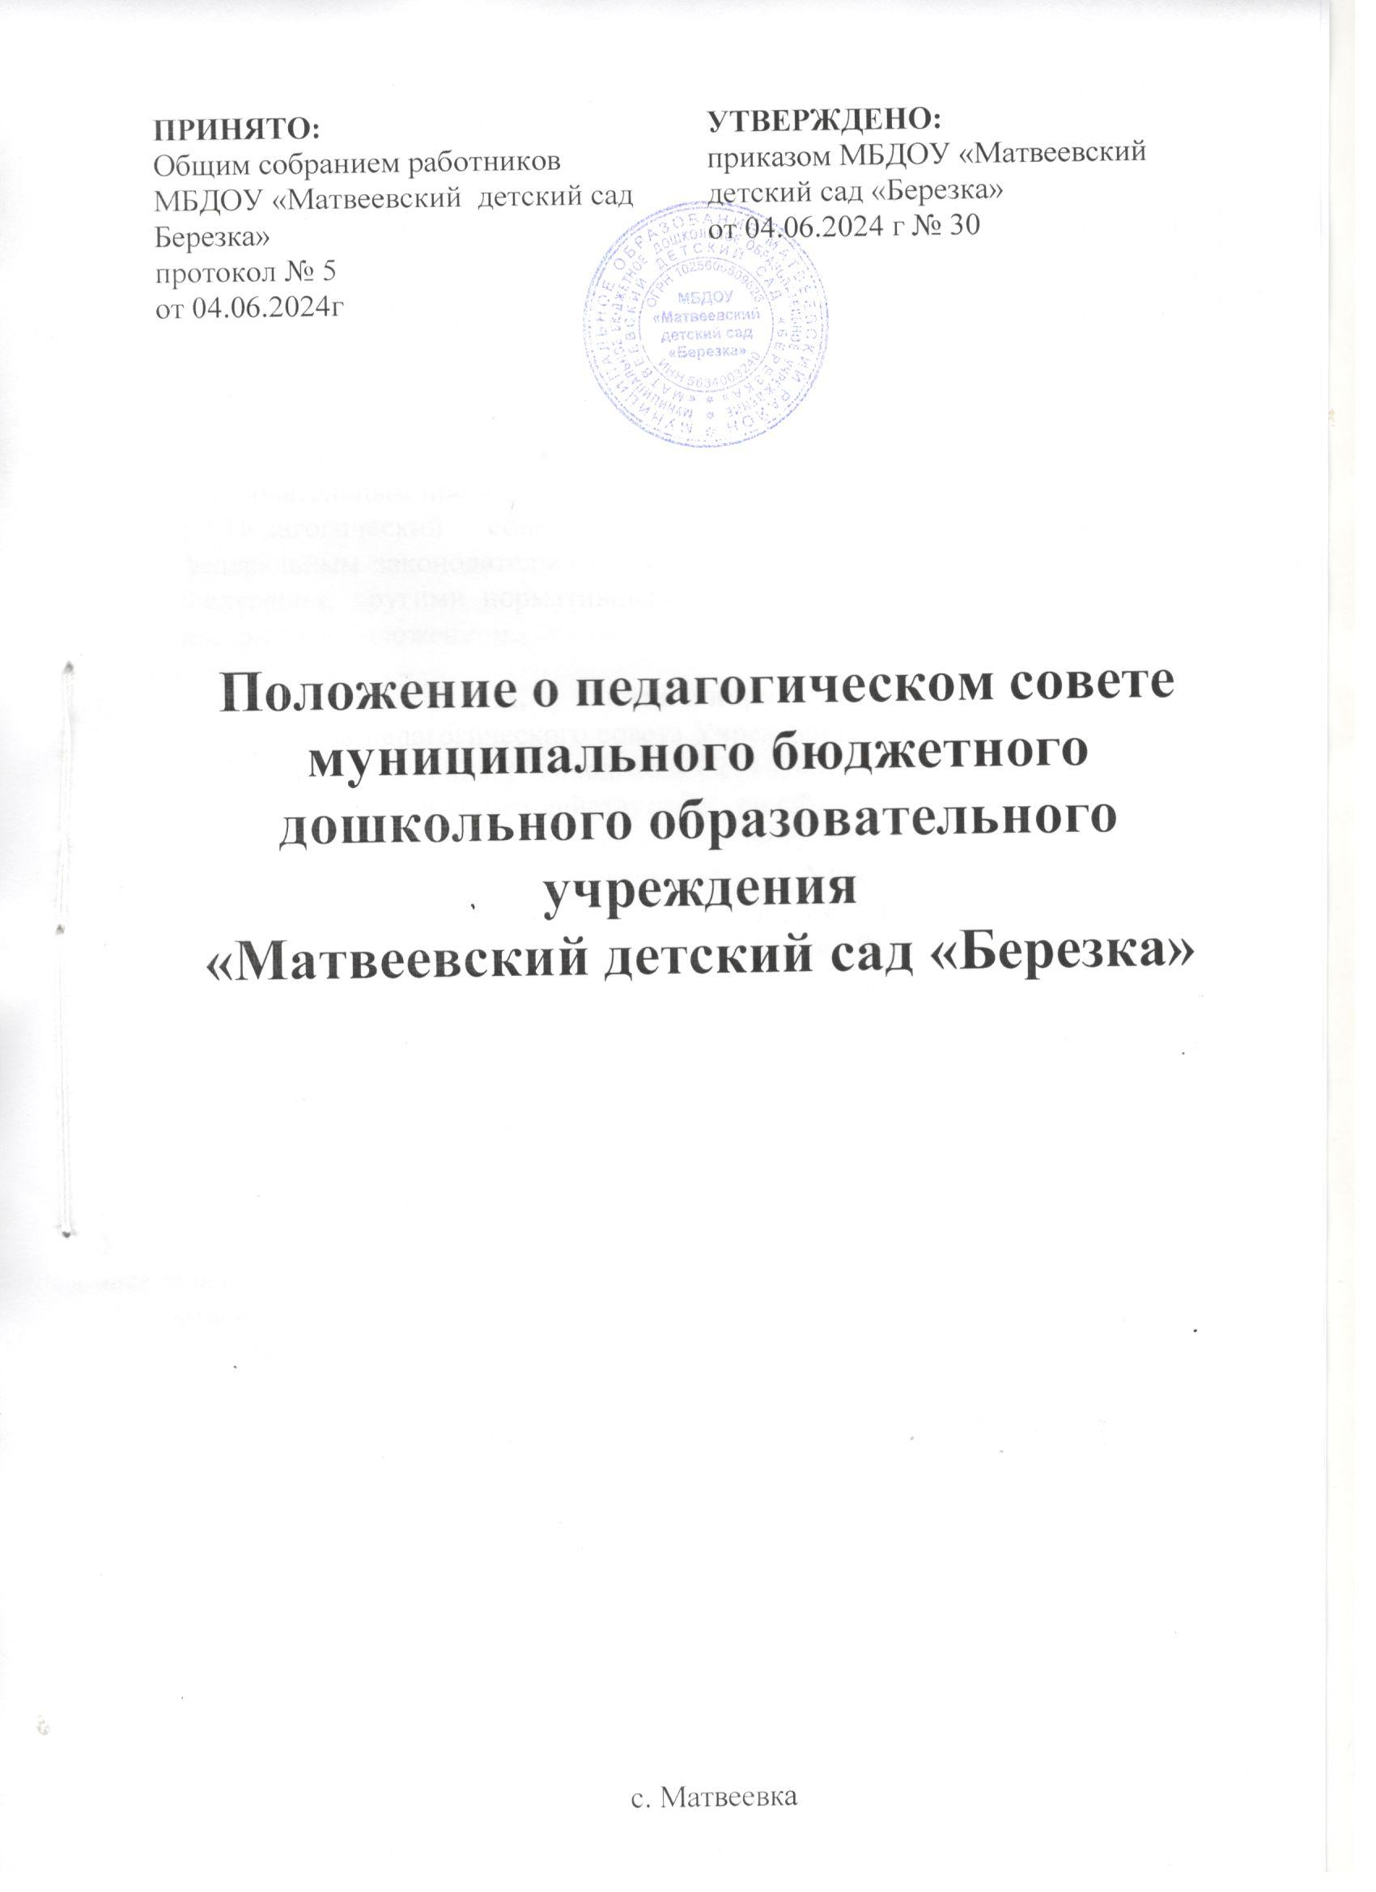с. Матвеевка

## I. Общие положения

* 1. Положение о педагогическом совете (далее - Положение) муниципального бюджетного дошкольного образовательного учреждения

«Матвеевский детский сад «Березка» (далее - Учреждение) разработано в соответствии с:

* + - Федеральным законом от 29.12.2012 № 273-ФЗ «Об образовании в Российской Федерации»;

-Уставом Учреждения.

* 1. Педагогический совет - постоянно действующий орган коллегиального управления Учреждения, осуществляющий общее руководство образовательным процессом.
  2. Педагогический совет в своей деятельности руководствуется федеральным законодательством и законодательством субъекта Российской Федерации, другими нормативными правовыми актами об образовании, и настоящим Положением.

## Состав и порядок работы

2.1. В состав педагогического совета Учреждения входят все педагогические работники учреждения, руководитель (заведующий) Учреждением .

2.2. Педагогический совет действует бессрочно.

2.3. Председателем педагогического совета Учреждения по должности является руководитель (заведующий) Учреждением. Председатель педагогического совета выполняет функции по организации работы педагогического совета и ведет его заседания. В отсутствие председателя педагогического совета его должность замещает руководителя по методической работе.

2.4. Педагогический совет избирает из своего состава открытым голосованием сроком на один год секретаря, который выполняет функции по ведению протоколов. Секретарь педагогического совета исполняет свои обязанности на общественных началах.

2.5. Педагогический совет Учреждения созывается руководителем (заведующим) Учреждения по мере необходимости, но не реже четырех раз в год. Внеочередные заседания педагогического совета проводятся по требованию не менее одной трети его состава.

2.6. Решения педагогического совета Учреждения принимаются открытым голосованием простым большинством голосов, присутствующих на заседании, в случае равенства голосов решающим является голос председателя. Решения педагогического совета Учреждения фиксируются в протоколах. Протоколы подписываются председателем педагогического совета и секретарем и хранятся в Учреждении. Решения педагогического совета Учреждения носят рекомендательный характер и становятся обязательными для всех членов педагогического коллектива после утверждения руководителем (заведующим) Учреждения.

2.7. Заседания педагогического совета Учреждения являются открытыми, на них могут присутствовать представители всех групп участников образовательных отношений, представители Учредителя, а также заинтересованные представители органов государственной власти (местного самоуправления), общественных объединений.

2.8.Тематика заседаний включается в годовой план деятельности Учреждения с учетом актуальных проблем и утверждается на первом в учебном году заседании педагогического совета.

2.9. Время, место и повестка дня заседания педагогического совета сообщается не позднее, чем за 5 календарных дней до его проведения с целью подготовки каждого педагога к обсуждению темы и обнародуется секретарем педагогического совета в общественно доступных местах Учреждения и посредством телекоммуникационных сетей.

## III. Компетенции

3.1.Компетенции педагогического совета Учреждения:

* + - разрабатывает и обсуждает программы, проекты и планы развития Учреждения, в том числе долгосрочные, среднесрочные и краткосрочные;
    - участвует в разработке образовательных программ дошкольного образования Учреждения;
    - разрабатывает практические решения, направленные на реализацию образовательных программ дошкольного образования Учреждения; а также повышение качества и эффективности образовательного процесса;
    - обеспечивает реализацию в полном объеме образовательных программ дошкольного образования, соответствие применяемых форм, средств, методов обучения и воспитания возрастным, психофизическим особенностям,

склонностям, способностям, интересам и потребностям обучающихся (воспитанников);

* + - изучает, обобщает результаты деятельности педагогического коллектива в целом и по определенному направлению;
    - рассматривает вопросы аттестации и поощрения педагогов Учреждения;
    - принимает решение о введении платной образовательной деятельности по конкретным образовательным программам;

-организует работу по повышению квалификации педагогических работников, развитию их творческих инициатив по использованию и совершенствованию методик образовательного процесса и образовательных технологий, научно- методическую работу, в том числе участвует в организации и проведении научных и методических мероприятий;

-внесение предложений об организации сотрудничества Учреждения с другими образовательными и иными организациями, в том числе при реализации образовательных программ Учреждения и организации воспитательного процесса, досуговой деятельности;

-осуществление иной деятельности в пределах своей компетенции.

3.2 Педагогический совет наделен полномочиями выступать от имени Учреждения по предварительному согласованию с руководителем Учреждения, а именно:

-представлять интересы Учреждения перед любыми лицами и в любых формах, не противоречащих закону, в том числе обращаться в органы государственной власти, органы местного самоуправления с заявлениями, предложениями, жалобами;

-защищать права и законные интересы Учреждения всеми допустимыми законом способами, в том числе в судах.

## IV. Делопроизводство

* 1. Педагогический совет ведет протоколы заседаний и решений в соответствии с Инструкцией о ведении делопроизводства в дошкольном образовательном учреждении.
  2. Решения педагогического совета фиксируются в протоколах. Протоколы подписываются председателем педагогического совета и секретарем, регистрируются в Журнале регистраций протоколов педагогического совета и хранятся в Учреждении.
  3. Нумерация протоколов ведется от начала календарного года.
  4. Журнал регистрации протоколов педагогического совета нумеруется постранично, прошнуровывается, скрепляется подписью заведующего и печатью Учреждения.

Срок действия Положения не ограничен